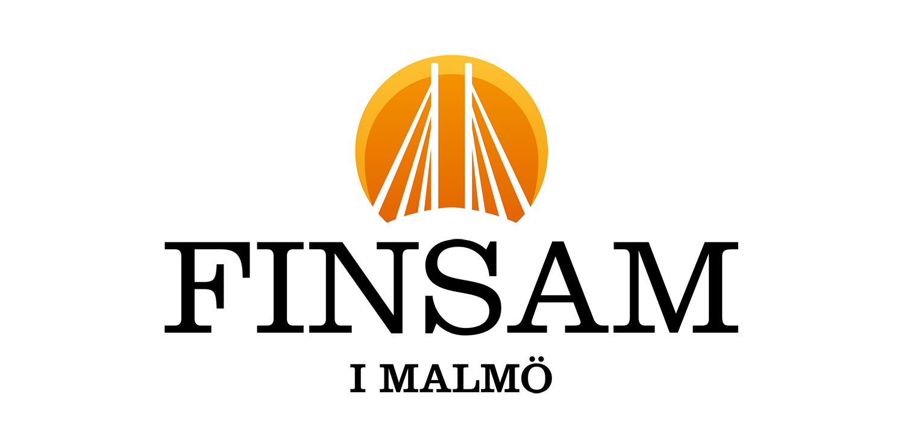
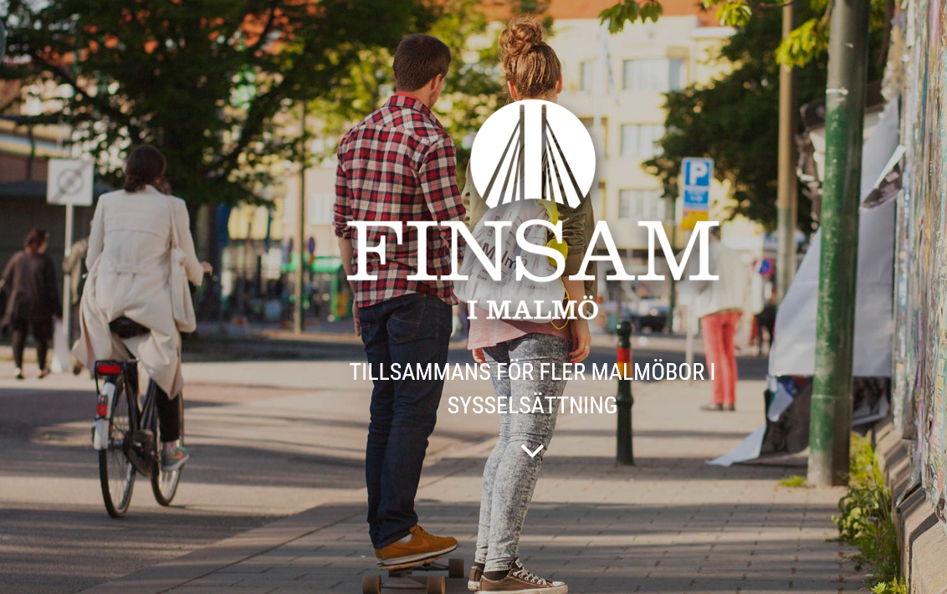

Delårsredovisning per 2018-08-31

Innehållsförteckning

Förvaltningsberättelse 2018-01-01 till 2018-08-31 3
Verksamhetsplan 2018 och förbundets sex målområden 3
Budget 2018 4
Tjänsteutbud och uppföljning 4
Förbundets insatser och verksamhet 5
Organisation 6
Styrelse 6
Större beslut i styrelsen under perioden 6
Revisorer 7
Kansli 7
Intern kontroll…………………………………………………………………………….............7
Samtliga beslutade insatser 2018 8-15
Resultaträkning…………………………………………………………………………………16
Balansräkning 17
Noter…………………………………………………………………….................................18-19

Förvaltningsberättelse 2018-01-01 till 2018-08-31

Det finansiella samordningsförbundet FINSAM i Malmö bildades 2007 av Malmö stad, Försäkringskassan Malmö, Region Skåne och Arbetsförmedlingen Malmö.

Finansiella samordningsförbund regleras enligt lagen om finansiell samordning inom rehabiliteringsområdet (2003:1210) samt lagen om kommunal redovisning (1997:614) och kommunallagen (1991:900) i tillämpliga delar. Samordningsförbund styrs även av en lokalt antagen förbundsordning.

Den finansiella samordningen syftar till att
- enskilda malmöbor med rehabiliteringsbehov uppnår eller förbättrar sin förmåga att bli självförsörjande
- stödja samverkan mellan samverkansparterna
- stödja en för samhället effektiv resursanvändning

Ett samordningsförbunds verksamhet kan finansiera både individinriktade insatser och strukturinriktade insatser. Individinriktade insatser syftar till att deltagarna uppnår eller förbättrar sin förmåga till arbete eller studier. Strukturinriktade insatser syftar till att stärka samverkan mellan myndigheterna och öka kunskapen om berörda gruppers behov.

Målgruppen för det gemensamma arbetet för FINSAM i Malmö är kvinnor och män, i åldern 16–64 år, bosatta i Malmö med rehabiliteringsbehov som kräver samverkansinsatser från minst två av förbundets parter. En annan målgrupp är parternas anställda som är verksamma inom rehabiliteringsområdet.

Verksamhetsplan 2018 och förbundets sex målområden

Under perioden har förbundet arbetat enligt verksamhetsplan 2018 som tar sin utgångspunkt i förbundets arbete under 2017 och rapporten ”FINSAM i Malmö 10 år”. Rapporten togs fram under 2017 och resulterade i tre fokusområden för förbundet:

- Struktur för samverkan i Malmö
- Samarbete med hälso- och sjukvården
- Kunskapssatsningar

Utifrån dessa tre fokusområden har sex målområden tagits fram för 2018:

- Stödja arbetet att skapa en struktur för samverkan i Malmö
- Skapa ett ökat samarbete med hälso- och sjukvården
- Kunskapssatsningar som leder till förbättrade förutsättningar till samordnad rehabilitering av Malmöbor
- FINSAM ska bidra till en inkluderande arbetsmarknad
- FINSAM vet vilka effekter insatser som finansieras av förbundet och medlemsorganisationernas arbete har för Malmöborna
- Malmöbor som deltar i FINSAM-insatser kommer i arbete/till studier eller fortsätter sin rehabilitering efter insats
Budget 2018

Medlemsavgifter för 2018 är 27,15 mkr. Tillsammans med kvarstående eget kapital från tidigare år om 13,2 mkr och övriga intäkter hade förbundet en sammanlagd total budget om ca 40,5 mkr vid årets ingång. Vid ingången av 2018 hade förbundet ett stort eget kapital. Genom Malmökraften beräknas förbundet vid utgången av 2018 vara nere på ett eget kapital på 6,4 Mkr enligt budget och vid utgången av 2019 ha ett eget kapital på 1,7 miljoner kronor enligt budget. Resultatet av samordningsförbundets verksamhet samt den ekonomiska ställningen vid periodens utgång framgår av efterföljande resultat- och balansräkning med noter.

Tjänsteutbud och uppföljning

Förbundet har under första halvåret fortsatt att arbeta utifrån det tjänsteutbud som togs fram under 2017 (se nedan). Arbetet med att utveckla tjänsteutbudet kommer att fortsätta under 2018.

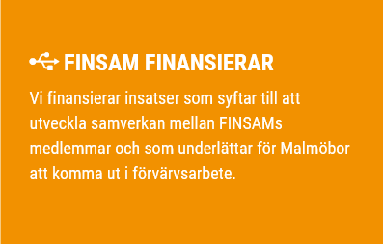
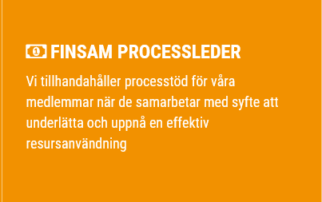
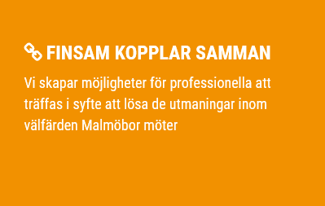
I syfte att förbättra uppföljningen av den finansiella samordningen och på ett enkelt sätt få en övergripande bild av förbundets verksamhet har ett årshjul tagits fram (se nedan). Detta årshjul uppdateras kontinuerligt och presenteras vid varje styrelsemöte. Parallellt med framtagandet av årshjulet har en mätmodell tagits fram vars syfte är att mäta utfall kopplat till arbetet kring förbundets målområden.
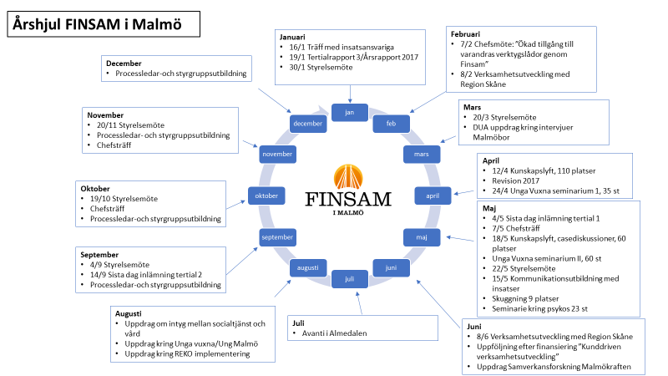

Förbundets insatser och verksamhet

Under första hälften av 2018 har förbundet arbetat med beslut om 12 insatser. Två nya insatser har startat under perioden: Malmökraften och Metodhandbok ensamkommande unga. Aktivitetscenter och Avanti har beviljats förlängning från årsskiftet. Individinriktade insatser riktar sig direkt till individer i behov av samordnad rehabilitering. Strukturövergripande insatser syftar till att stärka samverkan mellan myndigheterna och att öka kunskapen om olika gruppers behov av arbetslivsinriktad rehabilitering.

Under perioden har 1203 personer deltagit i individinriktade insatser. Av dessa var 48 procent kvinnor och 52 procent män. Den största åldersmålgruppen under perioden var individer mellan 45–59 år. Av de som startade en insats under 2018 hade cirka 60% haft offentlig försörjning fyra år eller mer. Det är liten förändring mellan deltagarnas försörjning före och efter insats. Under perioden har 26 personer skrivits ut till arbete och 14 personer har börjat studera. Det stora flertalet som avslutar insatser finansierade av Finsam i Malmö (71%) fortsätter sin arbetslivsinriktade rehabilitering.

Organisation

Styrelse

FINSAM i Malmö finansieras till lika delar av ingående myndigheter och verksamheten leds av en av dessa utsedd styrelse. Styrelsen är förbundets högsta beslutande och förvaltande organ.

I styrelsen ingår politiskt valda representanter från Malmö stad och Region Skåne. Arbetsförmedlingen och Försäkringskassan företräds av tjänstemän. Varje medlem har en ordinarie och en ersättare. Under perioden har Björn Olsson (m) avsagt sig uppdraget som ersättare i Finsams styrelsen och blivit ersatt av Ingrid Gunnarsson (m).

Styrelsen som sammanträtt tre gånger under perioden har bestått av:
Ordförande: Sedat Arif (s), Malmö stad
Vice ordförande: Cecilia Sporre, Försäkringskassan
Ledamot: Sten Svensson (s), Region Skåne
Ledamot: Carita Wittfjord, Arbetsförmedlingen
Ersättare: Ingrid Gunnarsson (m), Malmö stad (ersatte Björn Olsson (m), Malmö Stad)
Ersättare: Gabriella Lidqvist, Försäkringskassan
Ersättare: Darko Simic (m), Region Skåne
Ersättare: Aleksandra Garbeska, Arbetsförmedlingen

Större beslut i styrelsen under året

- Beslut togs om att bevilja insatsen ”Malmökraften” under perioden 180201-191231
- Förbundet har beslutat att likviditetsreserven i FINSAM i Malmö ska uppgå till 1 000 000 kr from 2018
- Förbundet har gjort en riskanalys mot bakgrund av den nya dataskyddsförordningen (GDPR) och har i samband med detta uppdaterat den interna styr- och kontrollplanen
- Styrelsen beslutade att fastställa nuvarande organisering kring FINSAM i Malmö
- En direktupphandling på ekonomi- och personalfunktion har genomförts

Revisorer

Förbundets räkenskaper, redovisningar samt styrelsens förvaltning granskas av en revisor för varje medlems räkning. Revisorer väljs av vardera medlemmen. Revisionen för medlemmarna Arbetsförmedlingen och Försäkringskassan förordnas av Riksrevisionen.

Revisorer under året:
Malmö stad: Åke Christiansson, Taeri Robabeh
Region Skåne: Louise Rehn Winsborg
Deloitte AB för Försäkringskassan och Arbetsförmedlingen: Per Stomberg

Kansli

Arbetet inom förbundet leds från ett kansli. Verkställande tjänsteperson och föredragande i styrelsen är FINSAM:s förbundschef. Ansvarsfördelning mellan styrelse och förbundschef regleras i en attest- och delegationsordning. Förbundschefen verkställer styrelsens beslut och har det övergripande ansvaret för att förbundets målsättningar, strategier och riktlinjer realiseras. Förbundschefen har även ledningsansvaret för kansliets verksamhet, ekonomi och personal. Utredaren på kansliet genomför kartläggningar, utredningar och behovsanalyser och tar fram och analyserar statistik från SUS.

Anställda på kansliet under året
Förbundschef: Mikael Jung
Utredare: Fredrik Neuman

Samtliga anställda är tillsvidareanställda med 100 % tjänstgöringsgrad.

Intern kontroll

En riskanalys för 2018 genomfördes 8 november 2017 av styrelsen i samband med att verksamhetsplanen för 2018 arbetades fram. Denna la grunden för den internkontrollplan som styrelsen ställde sig bakom 171124 och som förbundet har arbetat utifrån det första halvåret 2018.

Förbundet har gjort en riskanalys mot bakgrund av den nya dataskyddsförordningen (GDPR) och har i samband med detta uppdaterat den interna styr- och kontrollplanen.

En rutin för stickprovsmässig kontroll av att redovisat ekonomiskt utfall i enskilda insatser utgörs av faktiskt havda kostnader har implementerats under perioden.

Samtliga beslutade insatser 2018

Insatsöversikt

Insats | Ägare | Tidplan | Budget 2018
Aktivitetscenter | Malmö stad | 180101-201231 | 9 914 000
Avanti (tidigare PTSD-center | Malmö stad | 180101-201231 | 5 143 660
Integrerad mottagning | Malmö stad | 160201-181231 | 812 000
IPS | Malmö stad | 160501–180430 | 237 000
REKO – Samverkan psykiatri och Försäkringskassan | Region Skåne | 170101-181231 | 700 000
Pilotstudier FACT konsultationsteam | Region Skåne | 171101–210430 | 2 062 500
CaMp | Malmö stad | 170301-190228 | 1 600 000
Tramadol Maria Malmö | Region Skåne | 171231-191231 | 1 520 000
Kunddriven verksamhetsutveckling | Försäkringskassan | 171001-180930 | 1 025 000
Kanslistyrda insatser, utbildningar, seminarier mm. | FINSAM | 180101-181231 | 600 000
Nya beslut under perioden
Malmökraften | Arbetsförmedlingen | 180201-191231 | 7 000 000
Metodhandbok | Region Skåne | 180320-181231 | 120 000
Totalt beslutade insatser |  |  | 30 726 103

Aktivitetscenter
Samverkansparter |  |  |  |  |  |  |  |  |  |  |  | Malmö stad, Försäkringskassan och Arbetsförmedlingen
Insatsägare |  |  |  |  |  |  |  |  |  |  |  | Malmö stad
Syfte  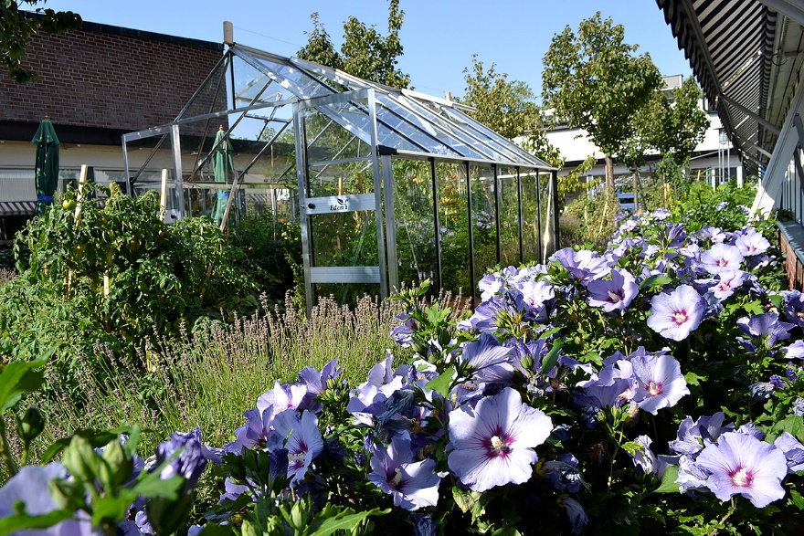 |  |  |  |  |  |  |  |  |  |  |  | Att erbjuda insatser inom arbetsträning, arbetsförmågebedömning och aktivering i grupp. Målet är att deltagarna ska göra stegförflyttningar mot arbete och kunna ta del av och vara förberedda för arbetsförmedlingens eller Arbetsmarknadsavdelningens ordinarie utbud.
Tidplan |  |  |  |  |  |  |  |  |  |  |  | 2018-01-01 till 2020-12-31
Årets budget |  |  |  |  |  |  |  |  |  |  |  | 9 914 000 kr
Hänt under perioden |  |  |  |  |  |  |  |  |  |  |  | Under perioden har 396 personer varit inskrivna på Aktivitetscenter. Stort fokus har under perioden legat på införande av fler varianter av aktivering i grupp samt omläggningen i processen för intag och inskrivning.

Avanti
Samverkansparter |  |  |  |  |  |  |  |  |  |  |  | Malmö stad, Arbetsförmedlingen och Region Skåne
Insatsägare |  |  |  |  |  |  |  |  |  |  |  | Malmö stad
Syfte |  |  |  |  |  |  |  |  |  |  |  | Nyanlända inom Arbetsförmedlingens etableringsuppdrag med posttraumatiskt stressyndrom (PTSD) och deltagare som går från etablering till Arbetsförmedlingens jobb- och utvecklingsgaranti ges sammanhållet stöd för att underlätta vägen till arbete, studier och självförsörjning
Tidplan |  |  |  |  |  |  |  |  |  |  |  | 2018-01-01 till 2020-12-31
Årets budget |  |  |  |  |  |  |  |  |  |  |  | 5 143 660 kr
Hänt under perioden |  |  |  |  |  |  |  |  |  |  |  | Under perioden har 119 personer varit inskrivna på Avanti inom ramen för FINSAM. Under perioden har 29 deltagare avslutats, 11 avslutades till arbete och 5 till studier.  Inflödet är fortsatt lågt och platserna på Avanti och SFI är underutnyttjade. Detta är ett prioriterat område för styrgruppen.

Metodhandboken ensamkommande vuxna
Samverkansparter |  |  |  |  |  |  |  |  |  | Region Skåne och Malmö stad
Insatsägare |  |  |  |  |  |  |  |  |  | Region Skåne
Syfte |  |  |  |  |  |  |  |  |  | Ansökan avser medel för trycks och layout vid framtagande av ”Metodhandbok: Att erbjuda stöd och behandling till ensamkommande unga med psykisk ohälsa”
Tidplan |  |  |  |  |  |  |  |  |  | 2018-03-20 till 2018-12-31
Årets budget |  |  |  |  |  |  |  |  |  | 120 000 kr
Hänt under perioden |  |  |  |  |  |  |  |  |  | Projektet att ta fram en metodhandbok fortlöper som förväntat. Boken förväntas vara klar 1/8 med en bokrelease 25/10.
Camp
Samverkansparter |  |  |  |  |  |  |  |  |  |  |  |  | Malmö stad, Arbetsförmedlingen och Försäkringskassan
Insatsägare |  |  |  |  |  |  |  |  |  |  |  |  | Malmö stad
Syfte |  |  |  |  |  |  |  |  |  |  |  |  | Projektet har som målsättning att utveckla en case-managermodell för unga Malmöbor med funktionshinder. Målet är arbete eller studier
Tidplan |  |  |  |  |  |  |  |  |  |  |  |  | 2017-03-01 till 2019-02-28
Årets budget  Hänt under perioden |  |  |  |  |  |  |  |  |  |  |  |  | 1 600 000 kr  Projektets platser är för det mesta tillsatta. Fler och fler kommer ut i praktik, något som underlättas av att samarbetet med praktikenheten i Malmö kommit igång.  Sex personer har skrivits ut under perioden, varav en till studier. Ett gediget arbete med implementeringen av insatsen har gjorts men ingen framgång har nåtts i detta.

Malmökraften
Samverkansparter |  |  |  |  |  |  |  |  |  | Malmö stad, Arbetsförmedlingen, Försäkringskassan och Region Skåne
Insatsägare |  |  |  |  |  |  |  |  |  | Arbetsförmedlingen
Syfte |  |  |  |  |  |  |  |  |  | En myndighetsgemensam kraftsamling för personer i jobb- och utvecklingsgarantin samt vissa sjukskrivna
Tidplan |  |  |  |  |  |  |  |  |  | 2018-02-01 till 2019-12-31
Årets budget |  |  |  |  |  |  |  |  |  | 7 000 000 kr
Hänt under perioden |  |  |  |  |  |  |  |  |  | Sedan 180305 har projektet succesivt bemannats av de olika organisationerna och full bemanning beräknas klar i början av oktober. Måluppfyllelsen är lägre än önskat men insatsen ser en stigande kurva i takt med att arbetet utvecklas. Utvärdering av insatsen kommer göras via ISF(Inspektionen för socialförsäkringen).

IPS
Samverkansparter |  |  |  |  |  |  |  |  |  | Malmö stad och Region Skåne
Insatsägare |  |  |  |  |  |  |  |  |  | Malmö stad
Syfte |  |  |  |  |  |  |  |  |  | Att under en treårsperiod testa modellen IPS på en ny målgrupp – vuxna vårdsökande med dokumenterat beroendesyndrom.
Tidplan |  |  |  |  |  |  |  |  |  | 2016-05-01 till 2018-04-30
Årets budget |  |  |  |  |  |  |  |  |  | 237 000 kr
Hänt under perioden |  |  |  |  |  |  |  |  |  | Under perioden har 19 personer skrivits ut. 7 skrevs ut till arbete och 1 till studier. Projektet avslutades 180420 och en slutrapport har inlämnats.

Integrerad verksamhet
Samverkansparter |  |  |  |  |  |  |  |  |  |  |  |  |  |  | Malmö stad och Region Skåne
Insatsägare |  |  |  |  |  |  |  |  |  |  |  |  |  |  | Malmö stad
Syfte |  |  |  |  |  |  |  |  |  |  |  |  |  |  | Avser finansiering av en processledare som ska stödja arbetet med att utveckla en integrerad verksamhet på Beroendecentrum.
Tidplan |  |  |  |  |  |  |  |  |  |  |  |  |  |  | 2016-02-01 till 2018-12-31.
Årets budget |  |  |  |  |  |  |  |  |  |  |  |  |  |  | 812 000 kr
Hänt under perioden  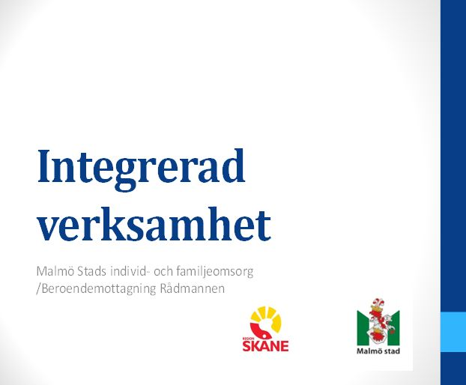 |  |  |  |  |  |  |  |  |  |  |  |  |  |  | Under perioden har fokus legat på att tydliggöra rollfördelning, framtagandet av en tidig gemensam kartläggning/gemensam processbeskrivning från första mötet till sista uppföljning, och utvecklingen av konsultation.  Utifrån arbetet kan det konstateras att samverkan i insatsen fungerar som bäst i det direkta målgruppsarbetet där de enskilda medarbetarna har ett tydligt brukarfokus.
Tramadol Maria Malmö
Samverkansparter |  |  |  |  |  |  |  |  |  |  |  | Malmö stad och Region Skåne
Insatsägare |  |  |  |  |  |  |  |  |  |  |  | Region Skåne
Syfte |  |  |  |  |  |  |  |  |  |  |  | Att utveckla en ny behandlingsmodell för ungdomar som missbrukar tramadol samt genomföra föreläsningar och workshops om missbruk.
Tidplan |  |  |  |  |  |  |  |  |  |  |  | 2017-12-01 till 2019-10-31
Årets budget |  |  |  |  |  |  |  |  |  |  |  | 1 520 000 kr
Hänt under perioden |  |  |  |  |  |  |  |  |  |  |  | Under perioden har insatsen arbetat med kartläggning och kunskapsinsamling om Tramadolmissbruk, föreläsningar/ workshops om missbruk och samverkan samt behandlingsarbete på Maria Malmö utifrån ny modell.

Pilotstudie FACT och konsultationsteam
Samverkansparter |  |  |  |  |  |  |  |  |  | Malmö stad och Region Skåne
Insatsägare |  |  |  |  |  |  |  |  |  | Malmö stad
Syfte |  |  |  |  |  |  |  |  |  | Ett samarbete mellan Region Skåne och Malmö stad kring Malmöbor med psykosdiagnoser där två nivåer/arbetsmodeller av integrerad verksamhet ska prövas, utvärderas och därefter ska den modell som ger bäst effekt implementeras.
Tidplan |  |  |  |  |  |  |  |  |  | 2017-11-01 till 2021-04-30
Årets budget |  |  |  |  |  |  |  |  |  | 2 062 500 kr
Hänt under perioden |  |  |  |  |  |  |  |  |  | Perioden har präglats av en förberedelsefas där processledarna har ägnat mycket tid åt att sätta sig in i FACT som modell samt att planera för de två teamens uppstart 180501. Inget arbete mot målgruppen har skett under perioden.

Reko
Samverkansparter |  |  |  |  |  |  |  |  |  | Försäkringskassan och Region Skåne
Insatsägare |  |  |  |  |  |  |  |  |  | Region Skåne
Syfte |  |  |  |  |  |  |  |  |  | Uppbyggnad av koordinatorfunktion inom psykiatrin och skapa förutsättningar inom Försäkringskassan att mer aktivt svara upp till det ökade samverkansbehovet hos psykiatrin. Kontaktpersonerna från Försäkringskassan har till uppgift att vara en ingång till myndigheten, stöd för koordinatorerna i övergripande strukturella frågor och fungera i individärenden som en länk till ordinarie handläggare.
Tidplan |  |  |  |  |  |  |  |  |  | 2017-01-01 till 2018-12-31
Årets budget  Hänt under perioden |  |  |  |  |  |  |  |  |  | 700 000 kr  Antalet sjukskrivna har minskat på båda mottagningarna sedan kartläggningen i oktober 2017. Rehabkoordinatorerna har tillsammans med handläggarna kartlagt ca 600 patienter. Nästan hälften är aktuella för gemensam plan. Ett arbete med att göra en överenskommelse om fortsatt samarbete efter FINSAM finansiering upphör har påbörjats.

Kunddriven verksamhetsutveckling
Samverkansparter |  |  |  |  |  |  |  |  |  | Försäkringskassan och Arbetsförmedlingen
Insatsägare |  |  |  |  |  |  |  |  |  | Försäkringskassan
Syfte |  |  |  |  |  |  |  |  |  | Syftet med projektet är att genom kunddriven verksamhetsutveckling identifiera utvecklingsområden och testa förbättringsområden kopplade till samverkan mellan Arbetsförmedlingen och Försäkringskassan
Tidplan |  |  |  |  |  |  |  |  |  | 2017-10-01 till 2018-09-30
Årets budget |  |  |  |  |  |  |  |  |  | 1 025 000 kr
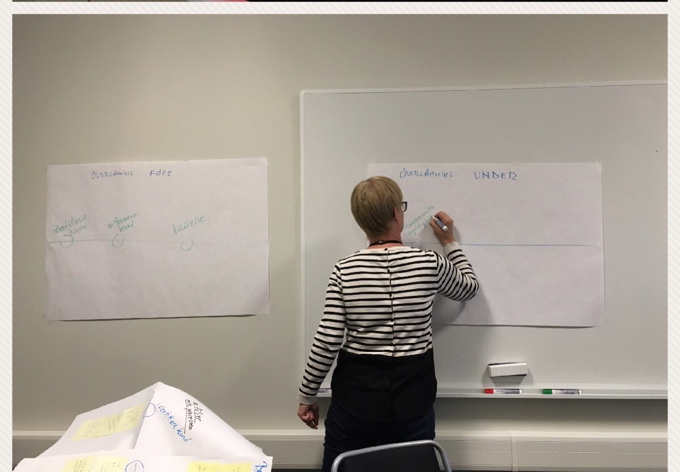  Hänt under perioden |  |  |  |  |  |  |  |  |  | Arbetet har utmynnat i två nya processer som utgår från regelverken hos båda myndigheterna. Förändringarna har bidragit till fler kvalitativa möten där kundnyttan är i centrum.

Resultaträkning | Not | 2018-01-01 | Prognos | Budget | 2017-01-01
 |  | -2018-08-31 | 2018 | 2018 | -2017-08-31
Medlemsavgifter |  | 18 100 000 | 27 150 000 | 27 150 000 | 18 161 313
Övriga intäkter |  | 44 073 | 76 973 | 66 000 | 80 630
 |  | 18 144 073 | 27 226 973 | 27 216 000 | 18 241 943
Verksamhetens kostnader
Projektkostnader | 2 | -16 737 025 | -29 307 555 | -30 734 160 | -11 213 432
Övriga externa kostnader |  | -345 204 | -705 000 | -705 000 | -469 204
Personalkostnader | 3 | -1 103 681 | -1 670 000 | -1 670 000 | -1 346 093
Summa verksamhetens kostnader |  | -18 185 910 | -31 682 555 | -33 109 160 | -13 028 729
Verksamhetens resultat |  | -41 837 | -4 455 582 | -5 893 160 | 5 213 214
Resultat från finansiella poster
Ränteintäkter och liknande resultatposter |  |  | 20 000 | 20 000 | -
Räntekostnader och liknande resultatposter |  | -232
Summa resultat från finansiella poster |  | -42 069 | 20 000 | 20 000 | -
Periodens resultat |  | -42 069 | -4 435 582 | -5 873 160 | 5 213 214

Balansräkning |  | Not | 2018-08-31 | 2017-12-31
Tillgångar
Omsättningstillgångar
Kortfristiga fordringar
Övriga kortfristiga fordringar |  |  | 79 679 | 81 713
Förutbetalda kostnader och upplupna intäkter |  |  | 6 969 | 20 908
Summa kortfristiga fordringar |  |  | 86 648 | 102 621
Kassa och bank
Kassa och bank |  |  | 27 684 346 | 20 561 366
Summa kassa och bank |  |  | 27 684 346 | 20 561 366
Summa omsättningstillgångar |  |  | 27 770 994 | 20 561 366
Summa tillgångar |  |  | 27 770 994 | 20 663 987

Eget kapital och skulder
Eget kapital
Fritt eget kapital
Balanserat resultat |  |  | 13 288 164 | 6 970 504
Periodens resultat |  |  | -42 068 | 6 317 660
Summa eget kapital |  |  | 13 246 096 | 13 288 164
Kortfristiga skulder
Leverantörsskulder |  |  | 270 911 | 266 824
Övriga kortfristiga skulder |  |  | 64 888 | 70 933
Upplupna kostnader och förutbetalda intäkter |  | 4 | 14 189 099 | 7 038 066
Summa kortfristiga skulder |  |  | 14 524 898 | 7 375 823
Summa eget kapital och skulder |  |  | 27 770 994 | 20 663 987
Ställda säkerheter |  |  | Inga | Inga
Ansvarsförbindelser |  |  | Inga | Inga

Noter
Not 1 Redovisnings- och värderingsprinciper
Delårsrapporten har upprättats enligt Kommunallagen, Lag om kommunal redovisning, i tillämpliga delar, och i enlighet med rekommendationer från Rådet för kommunal redovisning.
Redovisningsprinciperna är oförändrade jämfört med föregående år.

Medlemsavgifter
Medlemsavgifter från de fyra medlemmarna har intäktsförts i den period de avser.

Projektkostnader
Under året nedlagda kostnader redovisas i resultaträkningen.

Not 2 Verksamhetens medlemsavgifter
 | 2018-01-01  -2018-08-31 | 2017-01-01  -2017-08-31
Försäkringskassa och arbetsförmedlingen | 9 050 000 | 9 080 657
Malmö Kommun | 4 525 000 | 4 540 328
Region Skåne | 4 525 000 | 4 540 328
Totalt | 18 100 000 | 18 161 313

Not 3 Projektkostnader
 | 2018-01-01  -2018-08-31 | 2017-01-01  -2017-08-31
Aktivitetscenter | 5 919 822 | 6 228 406
Avanti | 3 031 844 | -
CaMp | 854 449 | 668 000
Konferens/seminarier (kanslistyrd insats) | 195 193 | 181 885
Kunddriven verksamhetsutveckling | 450 961 | -
Integrerad verksamhet | 438 973 | 402 161
Integrerad verksamhet psykos | - | 145 925
IPS | 228 943 | 327 203
Malmökraften | 3 504 259 | -
Tramadol Maria Malmö | 839 835 | -
PTSD-center | - | 2 330 047
Pilotstudie FACT konsultationsteam | 846 610 | -
REKO Förbättrad samverkan | 426 136 | 870 247
Unga vuxna - ett nytt sätt att tänka | - | 59 558
Totalt | 16 737 025 | 11 213 432

Not 4 Löner och andra ersättningar samt sociala kostnader inkl. pensionskostnader
 | 2018-01-01  -2018-08-31 | 2017-01-01  -2017-08-31
Medelantalet anställda
Kvinnor | - | 1
Män | 2 | 2
Totalt | 2 | 3
Löner, ersättningar, sociala avgifter och pensionskostnader
Löner och andra ersättningar | 723 421 | 909 686
Styrelsearvoden inkl. sociala kostnader | 25 088 | 28 845
Sociala kostnader | 254 243 | 312 929
Pensionskostnader | 111 371 | 112 014
Totalt | 1 114 123 | 1 363 474

Not 5 Upplupna kostnader och förutbetalda intäkter
 | 2018-08-31 | 2017-12-31
Medlemsavgifter | 5 656 250 | -
Projektkostnader | 8 391 855 | 6 864 218
Övrigt | 140 994 | 173 848
Utgående redovisat värde | 14 189 099 | 7 038 066

